Pietní ekumenická bohoslužba

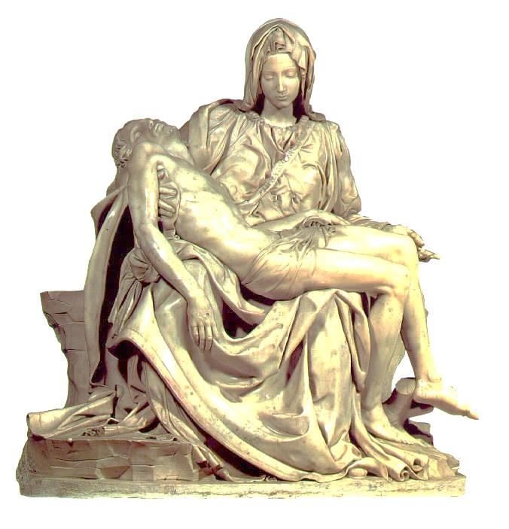 Za oběti střelby v Uherském Brodě

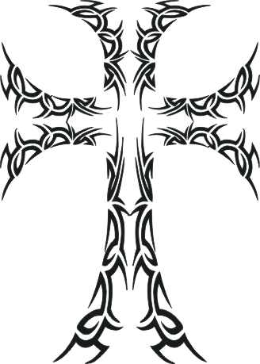

Uskuteční se v úterý 3. března 2015   
 v 18:30 ve farním kostele